**Уважаемые родители!**

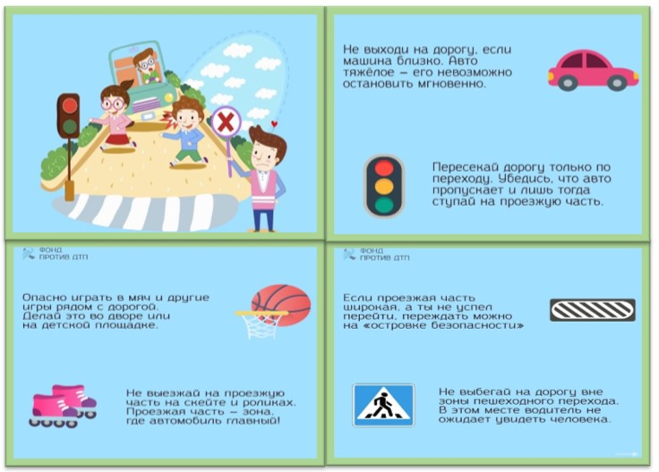В целях профилактики детского дорожно-транспортного травматизма просим Вас обратить особое внимание на правила дорожного движения и напомнить детям, как важно следовать правилам!  
  
🚔 В ходе Вашей беседы просьба уделить время следующим вопросам:  
❓Где разрешено передвигаться пешеходу?  
Ходить пешеходу разрешается только по тротуарам, придерживаясь правой стороны, чтобы не мешать движению встречных пешеходов. Если тротуара нет – нужно идти навстречу движению транспорта по обочине или краю дороги. Тогда водитель увидит пешехода издали, а пешеход – приближающееся транспортное средство.  
  
❓Где можно перейти на другую сторону улицы?  
Переходить проезжую часть дороги можно только по пешеходным переходам с белыми/желтыми линиями разметки (по "зебре"). При этом надо спешиться, если вы на велосипеде/самокате, и убрать наушники, гаджеты, чтобы быть предельно внимательным на дороге.  
  
❓Что делать, если отсутствуют светофоры?  
Для начала – убедиться в полной безопасности перехода. Следует у края проезжей части посмотреть налево, направо и снова налево, убедившись, что машины тебя пропускают, дойти до середины проезжей части. Затем еще раз посмотреть направо и закончить переход.  
  
❓Как пользоваться пешеходным светофором?  
Переходить дорогу следует только на разрешающий зелёный сигнал светофора, при этом убедившись, что транспортные средства остановились. Идти при этом следует спокойно, нельзя выбегать на дорогу.